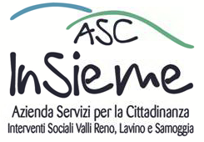
Casalecchio di Reno, 20 dicembre 2018

Avviso di selezione per l'affidamento dell'incarico relativo a servizi di consulenza fiscale e contabile

ESITO:
A seguito della comparazione dei curricula l’incarico viene affidato al dott. Enrico Salmi.

Responsabile Area Contabilità, Bilancio e Personale
F.to Dott.ssa Franca Verboschi

